**REQUERIMENTO nº 097/2021**

**Súmula**: - Requer ao Executivo – Excelentíssimo Prefeito Igor Soares, junto a Secretaria Municipal de Esporte e Lazer, Sr. Eduardo Sanchez Casagrande, para que informe a esta Casa de Leis, se existe a possibilidade da **construção de uma areninha no terreno de domínio público na Rua José Januário (atrás da UBS), Jd. Rosemary, neste município.**

**REQUEIRO** à Mesa, após ouvido o Douto Plenário na forma regimental vigente, seja o presente encaminhado para o Executivo para que preste informações a esta Casa de Leis, se existe a possibilidade da **construção de uma areninha no terreno de domínio público na Rua José Januário (atrás da UBS), Jd. Rosemary, neste município.**

**Justificativa**

**Senhor Presidente: -**

**Senhores Vereadores: -**

**Senhoras Vereadoras: -**

Levando em consideração que muitas crianças e jovens estão se interessando cada vez mais por esportes, seria de grande incentivo os moradores do bairro supracitado terem um lugar próximo de suas casas para praticar esportes e terem lazer. Muitos desses tem de sair do bairro e irem a outros devido não terem local adequado para o lazer. O que acaba por desmotiva-los, visto que muitos pais não possuem tempo para ficar levando seus filhos a outras areninhas e em casos de crianças mais novas, o desincentivo é ainda maior, pois os pais não os deixam ir sozinhos, assim muitas acabam por não praticarem esportes. Há também bastantes idosos do bairro que necessitam se exercitar diariamente e nos questionam que sofrem de não ter um local adequado, o que pode prejudicar o quadro de saúde dos mesmos.

Com isso, solicito informações quanto a possibilidade da realização, que além de promover maior comodidade, dar incentivo a pratica de esportes e atividades físicas irá melhorar a qualidade de vida dos moradores.

Sala das Sessões Bemvindo Moreira Nery, 25 de janeiro de 2021.

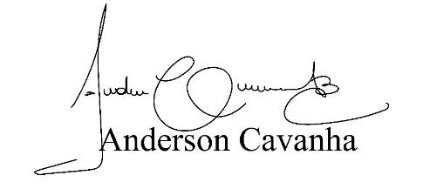

**(Bruxão Cavanha – PL)**

**Vereador**